Муниципальное казенное дошкольное образовательное учреждение «Детский сад №3 «Аленький цветочек»

**Родительское собрание**

**в форме театральной гостиной**

**«Роль сказки в духовно-нравственном воспитании детей»**

Подготовил: воспитатель МКДОУ №3 «Аленький цветочек»

Кучерова Анастасия Геннадьевна

г. Людиново.

**Цель:** повышение педагогической компетентности родителей в воспитании нравственных качеств дошкольников путём введения их в культурную традицию русской народной сказки.

**Задачи:**

- способствовать активному вовлечению родителей **в совместную** деятельность с детьми в условиях детского сада;

- создать атмосферу тесного сотрудничества и содружества, положительный психологический настрой.

**Ход собрания.**

Добрый вечер, уважаемые родители!

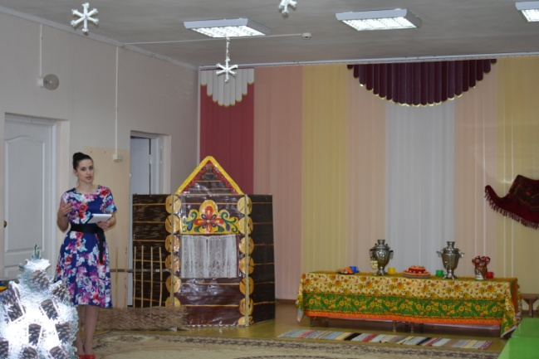Сегодня мы собрались, чтобы поговорить о семье, об одной из семейных традиций чтение сказок детям и о значении сказок в духовно-нравственном воспитании детей. Нам очень приятно видеть вас в нашей гостиной.

С давних пор о доме и о семье всегда говорили с любовью и уважением. Из далеких времен до нас дошли легенды и сказки, пословицы и поговорки… сейчас я предлагаю вам вспомнить пословицы и поговорки о семье.

*В своем доме и стены помогают*

*В дружной семье и в холод тепло*

*Семьей дорожить – счастливым быть*

*Семья без детей, что цветок без запаха*

*Человек без семьи, что дерево без плодов.*

Вот так воспитываясь на народной мудрости, мы учимся ценить свою семью, близких. Но не только пословицы и поговорки нас учат этому.

Русские народные сказки – это самый популярный и самый любимый детьми жанр. Слушая сказки, дети глубоко сочувствуют персонажам и переживают описываемые события, примеряют на себе лучшие черты людей, познают добро и зло, трусость и смелость, проявляют сочувствия и сострадание, заряжаются положительной энергией, получают знания о мире и учатся жить.

Сказка – благодатный и нечем не заменимый источник нравственного воспитания детей, т.к. в сказке отражена вся реальная жизнь со злом и добром, счастьем и горем. Сказка открывает и объясняет ребёнку жизнь общества и природы, мир человеческих чувств и взаимоотношений. Сказка развивает мышление и воображение ребёнка, обогащает его эмоции, даёт прекрасные образы литературного языка.

Мы провели анкетирование, и выяснили, что каждый родитель мечтает видеть своего малыша здоровым, счастливым, успешным, добрым, отзывчивым, уважающим взрослых, умеющим находить общий язык с окружающими, обладающим нравственными и моральными устоями. Все эти качества можно заложить в дошкольника при помощи сказок. Сказок авторских, волшебных, русских народных и других народов мира.

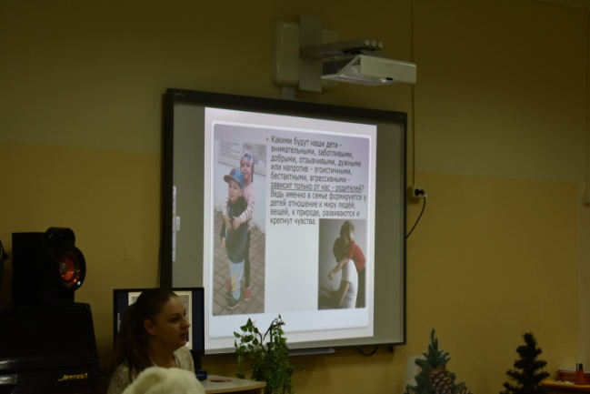Многие семьи имеют свои традиции. Я предлагаю сейчас вспомнить о традиции, которая существует в каждой семье – это чтение сказок. И сегодня Юлия Васильевна и Татьяна Александровна расскажут нам о своих традициях и поделятся опытом воспитания нравственных качеств у детей посредством сказки.

Многолетний опыт работы нашего детского сада с семьями воспитанников подвел нас к пониманию того, что развить в ребенке уверенность в себе, сформировать социально значимые чувства, желания и взгляды, привить социальные навыки можно только в тесном сотрудничестве с семьей.

Родители, участвуя в различных видах совместной деятельности, воссоздавая положительные традиции воспитания детей, приобретают опыт педагогического сотрудничества, как со своим ребенком, так и с педагогами, что имеет большое значение в развитии ребенка.

Одним из таких видов совместной деятельности является театрализация.

Вашему вниманию мы хотим представить русскую народную сказку «Теремок».

**Показ сказки «Теремок» (родители совместно с детьми)**

Сказочница:

Здравствуйте, детишки!  
Девчонки и мальчишки!  
Рада видеть всех сейчас.  
Ведь давно ждала я вас.  
Я добрая сказочница.  
Вот пришел и сказки час,   
Он зовет в театр нас.  
Вы садитесь, не стесняйтесь,   
Поудобнее располагайтесь.

Представьте, что вы все сегодня разные звери.

Всем ли видно, всем ли слышно ?  
Приготовьте ушки, глазки,   
Расскажу сейчас вам сказку.

А расскажу я вам сказку про теремок, который нашли звери в лесу.

Стоит в поле теремок, теремок –  
Он не низок, не высок.  
Кто , кто в теремочке живет?  
Кто, кто в невысоком живет?  
Никто не отвечает.  
Вдруг из-за угла слышится :  
Мышка: Пи-пи-пи.

Сказочница: Кто ты?

Мышка: Я Мышка – норушка. Ой, какой красивый теремок! А кто в нем живет?

Сказочница: Да никто не отвечает, наверное, никто.

Мышка: Тогда я буду в нем жить со своими мышатами. Мышки-норушки, бегите сюда скорее, смотрите, какой красивый теремок, мы здесь будем жить. (Входят в теремок).

Сказочница: И стала Мышка с мышатами жить в теремке.

Вот по полю, Лягушка с лягушатами бежит. Остановилась у дверей и кричит.

Лягушка: Ква-ква-ква! Кто в теремочке живет?

Кто в невысоком живет?

Мышка: Я, Мышка- норушка с мышатами! А ты кто?

Лягушка: Я зеленая да маленькая. Глаза большие пребольшие. Я хорошо прыгаю. А это – мои лягушата.

Лягушата:  
Мы, зеленые лягушки, ква-ква-ква!  
Лупоглазые подружки ква-ква-ква!  
Никого мы не боимся ква-ква-ква!  
Целый день мы веселимся, ква-ква-ква!

Мышка: Ой, какие вы забавные, идите к нам жить!

Сказочница: Прыгнули Лягушки к мышке в теремок. Стали они жить – поживать, песни распевать.

Сказочница: Вот по полю, Зайка бежит. У дверей остановился, говорит.

Заяц: Ой, какой красивый теремок. Эй, детишки-зайчишки, подходите, узнаем, кто там живет.  
Кто в теремочке живет?   
Кто в невысоком живет?

Мыши: Мы, Мышки–норушки!

Лягушки:  
Мы, лягушки-квакушки!  
А вы кто?

Заяц: Я, Заяц – длинные ушки, короткий хвост, а это мои зайчата.

Мыши и Лягушки: Милости просим, идите к нам. Будем вместе жить и играть.

Заяц: Мы рады с вами жить! Давайте поиграем в игру “Зайка”:

*Игра «Зайка беленький сидит»*

Сказочница:  
Стоит в поле теремок, теремок,  
Он не низок, не высок!  
Вот по полю, волчица с волчатами бежит, остановилась у дверей и стучит:

Волк: Кто в теремочке живет? Кто в невысоком живет?

Все по порядку отвечают Волчице. Спрашивают: А вы кто?

Волк: Я, Волчица, а это мои волчата!

Все: Заходите к нам, будем все вместе жить, жить и не тужить!

Сказочница: Стали они все вместе жить, жить и не тужить.

Вот по полю, Лисичка с лисятами бегут. Остановились у дверей и зовут.

Лиса с лисятами:   
Кто в теремочке живет?  
Кто в невысоком живет?

Все по порядку отвечают Лисе. Спрашивают все вместе: «А ты кто?»

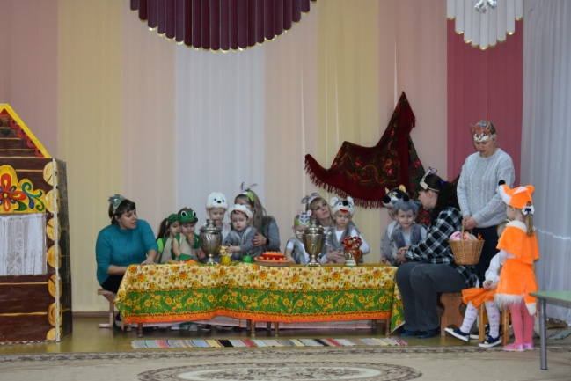Лиса: Я, Лисичка-сестричка, а это мои лисята. Пустите нас к себе жить.

Все: Милости просим.

Лисичка: Мы рады с вами жить.

Очень любим мы плясать и с музыкальными инструментами играть.

Приглашаем и вас в наш веселый оркестр.

*«Оркестр зверей»*

Сказочница:  
Стоит в поле теремок, теремок,  
Он не низок, не высок!  
Кто в теремочке живет?  
Кто в невысоком живет?

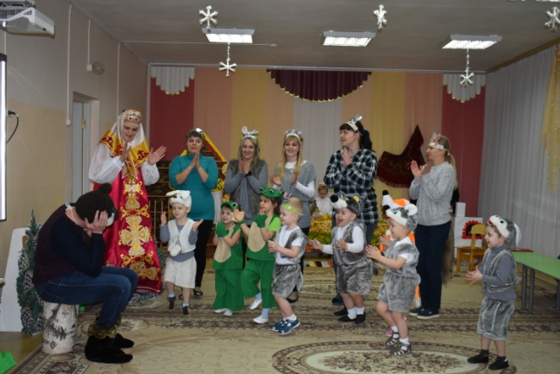Все звери выходят, становятся в полукруг.

Сказочница: Милые звери, кто же забыл сегодня в нашу сказку придти? (Медведь).

На улице уже весна, как долго спит Медведь.

Лиса: А мы его сейчас пойдем и разбудим.

*Игра «Эй ты мишка лежебока».*

Медведь вылезает из берлоги: Кто меня разбудил?   
Я зверь лесной, я сплю зимой  
В лесу хозяином живу-у-у-у.

Лиса: Хватит тебе, Медведь, спать!

пойдем с нами плясать!

Зайчиха: Я как раз каравай испекла к нашему новоселью.

Песня «Каравай» (Как на наше новоселье испекли мы каравай….)

Сказочница:  
А вот и сказке моей пришел конец,  
А кто участвовал в ней – молодец!

Спасибо нашим артистам.

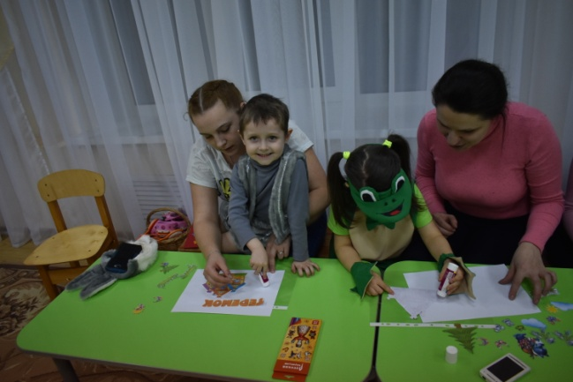Уважаемые родители, мы предлагаем вам совместно с детьми побыть иллюстраторами и создать иллюстрации по содержанию нашей сказки. Используя их, дети смогут рассказать сказку своим друзьям, гостям которые будут приходить к нам в группу. У вас на столах находятся папочки с необходимыми материалами. Можете приступать к работе (звучит спокойная музыка).

Посмотрите, какие красочные иллюстрации у нас с вами получились. Большое спасибо вам за работу!

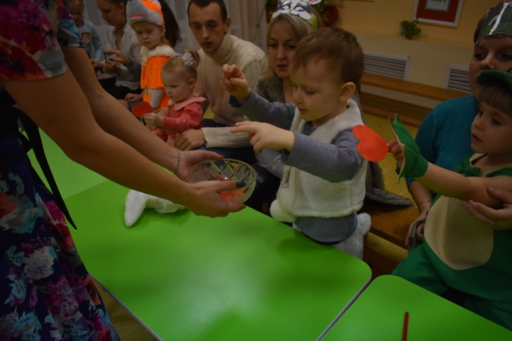Подвести итоги нашей встречи нам поможет вот эта  чаша. Представьте, что эта чаша – душа  ребенка. У  каждого  из  вас  есть  сердечки – напишите   черту характера, качество, которым  вы  хотите  наделить  вашего  ребенка, которое, по вашему мнению, поможет ему в жизни,  и  поместите  его в  чашу. Будем очень надеяться, что все пожелания сбудутся. *(Кладут сердечки)*Чтобы  эта  чаша  не  разбилась, взрослые, которые окружают ребенка, должны быть добрыми и требовательными, ласковыми и терпеливыми.

Наша встреча подошла к концу. Хочется поблагодарить и взрослых и детей. И на прощанье хочется сказать:

«Не бойся сказки, бойся лжи, а сказка не обманет. Ребёнку сказку расскажи, на свете больше правды станет»

И напоследок ещё одна русская традиция. Наши предки всегда были и остаются гостеприимными и хлебосольными людьми. Чаепитие органично вписалось в старинные традиции гостеприимства русского народа. А традиции были замечательные. Каждая эпоха привносила что - то свое, менялись формы гостевания и правила этикета, утварь и ассортимент блюд для стола, но оставались неизменными заповеди гостеприимства, предписывающие встречать гостей хлебом - солью и добрым отношением. И мы приглашаем вас отведать по чашечке чая.

*При составлении использованы материалы сети интернет.*